# Mateřská škola Velké Meziříčí, příspěvková organizace

# Čechova 1523/10, 594 01 Velké Meziříčí

Výroční zpráva 2022/2023

**Motto:**

# „Budiž snahou všech hledat a nacházet způsob, podle kterého by bylo ve škole méně shonu, nechuti a marné práce…“

# Jan Amos Komenský



# Identifikační údaje školy

|  |
| --- |
| **Název právnické osoby:**  Mateřská škola Velké Meziříčí, příspěvková organizace |
| **Identifikátor právnické osoby:**  600 129 411 |
| **Adresa školy:**  Čechova 1523/10, 594 01 Velké Meziříčí |
| **Statutární zástupce školy:**  Mgr. Zdeňka Požárová |
| **Právní forma:**  Příspěvková organizace |
| **Kontakty:**  Telefon – 566 781 035, 739 439 840  E mail – [reditelkams@skolkavm.cz](mailto:reditelkams@skolkavm.cz)  ID datové schránky - i83k3sw |
| **IČ:**  70993114 |
| **Zřizovatel:**  Město Velké Meziříčí se sídlem Radnická 29/1, 594 01 Velké Meziříčí |
| **Právnická osoba byla zřízena na dobu neurčitou.** |
| **Právnická osoba vykonává činnost těchto škol a školských zařízení:**   1. Mateřská škola → IZO: 107 615 916 s cílovou kapacitou 418 dětí (od 20.5.2022 cílová kapacita 429) a místem poskytovaného vzdělávání nebo školských služeb:   Sokolovská 1568/29, 594 01 Velké Meziříčí  Sportovní 1794/6, 594 01 Velké Meziříčí  Nad Plovárnou 1569/12, 594 01 Velké Meziříčí  Čechova 1523/10, 594 01 Velké Meziříčí  Mírová 1810, 594 01 Velké Meziříčí  Oslavická 1800/20, 594 01 Velké Meziříčí   1. Školní jídelna → IZO: 103 143 696 s cílovou kapacitou 576 stravovaných a místem poskytovaného vzdělávání nebo školských služeb:   Sokolovská 1568/29, 594 01 Velké Meziříčí  Sportovní 1794/6, 594 01 Velké Meziříčí  Nad Plovárnou 1569/12, 594 01 Velké Meziříčí  Čechova 1523/10, 594 01 Velké Meziříčí  Mírová 1810, 594 01 Velké Meziříčí   1. Školní jídelna – výdejna → IZO: 181 039 931 s cílovou kapacitou 28 stravovaných a místem poskytovaného vzdělávání nebo školských služeb:   Oslavická 1800/20, 594 01 Velké Meziříčí |

Mateřská škola příspěvková organizace byla zřízena na základě rozhodnutí Zastupitelstva města Velké Meziříčí dne 22.10 2002 s účinností od 1.1. 2003.

Hlavním účelem příspěvkové organizace je poskytování předškolního vzdělávání dětí. Předmět činnosti je vymezen v § 33 zákona č. 561/2004 Sb., o předškolním, základním, středním, vyšším odborném a jiném vzdělávání v platném znění.

Součástí příspěvkové organizace jsou výše uvedena odloučená pracoviště, školní jídelny  
 a jedna výdejna. Předškolní vzdělávání se uskutečňuje v 16 třídách.

Hlavním účelem školních jídelen je stravování dětí a zajištění závodního stravování pro vlastní zaměstnance.

Chod organizace se řídí obecně závaznými právními normami, vnitřními předpisy školy, je koordinován na poradách – porady vedení, porady jednotlivých pracovišť a porady celé organizace. V pravidelných intervalech je realizována kontrolní a hospitační činnost, je zajištěno uvádění začínajících učitelek. Výchovně vzdělávací proces probíhá dle školních vzdělávacích programů pro předškolní vzdělávání jednotlivých pracovišť a obecné části školního vzdělávacího programu pro předškolní vzdělávání „Velkomeziříčské školky“. Mateřská škola zajišťuje provoz od 6.00 do 16.30 hodin.

BD21322_

|  |  |
| --- | --- |
| **ŠVP PV jednotlivých pracovišť:** | |
| MŠ Sokolovská | „S Klíčkem společně do světa“ |
| MŠ Sportovní | „Barvy Duhy“ |
| MŠ Čechova | „Čtyřlístek“ |
| MŠ Nad Plovárnou | „Zdravě a s radostí“ |
| MŠ Mírová/Oslavická | „Jaro, léto, podzim, zima – se Sluníčkem je vždy prima“ |

# Personální zabezpečení činnosti školy

Všichni zaměstnanci splňovali předepsanou kvalifikaci. Povinnosti, pravomoci a zodpovědnosti všech pracovníků byly jasně vymezeny (náplně práce). Všichni zaměstnanci byli informování o nových legislativních úpravách, vnitřních nařízeních a směrnicích. Jejich porozumění stvrdili svým podpisem.

# Bylo dbáno na využití potenciálu lidí se snahou podporování jejich silných stránek, dbáno na možnost vlastní seberealizace, a tím zajištění větší spokojenosti zaměstnanců. Silnou stránkou u zaměstnanců je intenzivní duch pro týmovou práci, spolehlivost s ochotou pracovat nad rámec svých pracovních povinností. Pozitivně lze hodnotit i to, že se nám daří udržet si vysokou úroveň vzdělávání a dlouhodobou přízeň rodičů a veřejnosti. Dařilo se nám využívat zpětné vazby a analýz při dalším plánování.

Naše příspěvková organizace v loňském školním roce zaměstnala 64 zaměstnanců, z toho   
43 pedagogických pracovníků. Tři učitelky a jedna VŠJ odešly do starobního důchodu, pět učitelek nadále čerpá mateřskou a rodičovskou dovolenou. Od 1.1. 2023 nastoupila nová učitelka do MŠ Sportovní, od 1.3. 2023 asistentka pedagoga do MŠ Sportovní a od 1.7. 2023 nastoupila nová vedoucí školní jídelny pro ŠJ Sportovní, ŠJ Nad Plovárnou a ŠJ Mírovou.

|  |  |
| --- | --- |
| **Učitelky + ředitelka** | 33 |
| **Asistentky pedagoga** | 10 |
| **Školnice a uklízečky** | 9 |
| **VŠJ, kuchařky a pomocné kuchařky** | 11 |
| **Administrativa** | 1 |
| **Celkem** | 64 |

Mateřská škola zajišťovala stejně jako v předchozích letech prázdninový provoz v době hlavních i vedlejších prázdnin. Na vedlejších prázdninách se podíleli zaměstnanci MŠ Nad Plovárnou, letní prázdniny probíhaly v měsíci červenci na pracovišti MŠ Sokolovská, kde provoz personálně zabezpečily učitelky a provozní pracovnice z celé organizace, v měsíci srpnu na pracovišti MŠ Sportovní, kde opět provoz personálně vykryli zaměstnanci ze všech pracovišť.

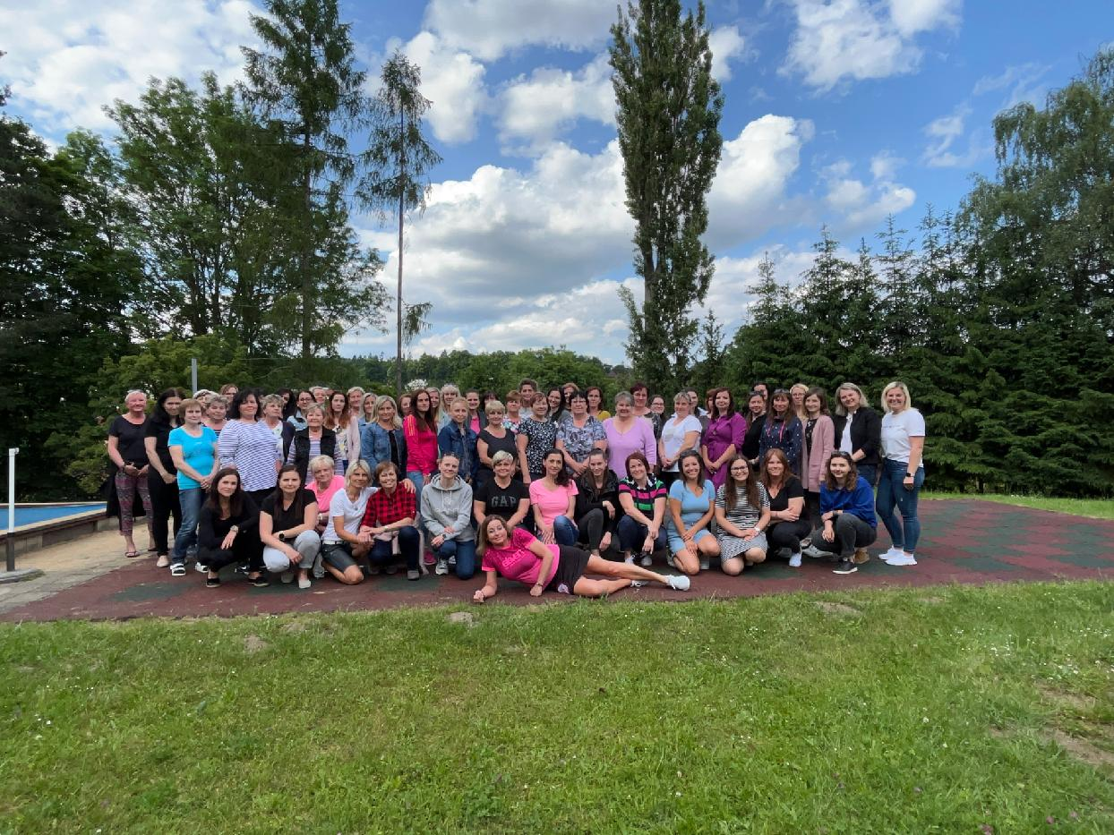

**Údaje o dětech ve školním roce 2022/2023**

K 1.9. 2022 bylo zapsáno 385 dětí s celodenní docházkou. Věk dětí se pohyboval v rozmezí od dvou do sedmi roků. Z celkového počtu dětí nastoupilo 183 dívek a 147 dětí se účastnilo posledním rokem, bylo tedy pro ně předškolní vzdělávání povinné. Šestnácti dětem byl udělen odklad povinné školní docházky, tudíž budou nadále pokračovat v předškolním vzdělávání.   
U 26 dětí byla přiznána školským poradenským zařízením podpůrná opatření. Během školního roku se počet dětí se SVP zvýšil na 34.

|  |  |  |
| --- | --- | --- |
| **MŠ Sokolovská** | 92 dětí  z toho 41 dívek | z toho 85 dětí se státním občanstvím ČR,  1 dítě Vietnam, 1 dítě Turecko, 5 dětí Ukrajina |
| **MŚ Sportovní** | 80 dětí  z toho 42 dívek | z toho 76 dětí se státním občanstvím ČR,  4 děti Ukrajina |
| **MŠ Čechova** | 85 dětí  z toho 38 dívek | z toho 78 dětí se státním občanstvím ČR,  3 děti Vietnam, 4 děti Ukrajina |
| **MŠ Nad Plovárnou** | 53 dětí  z toho 23 dívek | z toho 50 dětí se státním občanstvím ČR,  3 děti Ukrajina |
| **MŠ Mírová** | 50 dětí  z toho 28 dívek | z toho 48 dětí se státním občanstvím ČR,  1 dítě Vietnam, 1 dítě Ukrajina |
| **MŠ Oslavická** | 25 dětí  z toho 11 dívek | z toho 23 dětí se státním občanstvím ČR,  2 děti Ukrajina |

Učitelky i provozní personál vytvářely vhodné vzdělávací prostředí, které bylo pro děti vstřícné, podnětné, zajímavé a obsahově bohaté, v němž se cítily jistě a bezpečně. Současně jim zajišťovalo možnost projevovat se, bavit a zaměstnávat přirozeným dětským způsobem. Jednotlivá pracoviště nabízela prostředí plné pohody a vzájemné důvěry, byly respektovány individuální potřeby a možnosti dětí, bylo podporováno jejich sebevědomí a sebedůvěra.

Jednotlivá pracoviště byla schopna vytvořit a přizpůsobit podmínky pro vzdělávání dětí se speciálními vzdělávacími potřebami. Pedagogický tým byl posílen o asistenty pedagoga a spolupracoval s příslušnými odborníky jako je dětský psycholog, speciální pedagog, pediatr atd. Byly konzultovány problémy, se kterými se učitelky při práci s dětmi se speciálními vzdělávacími potřebami setkaly a společné závěry se postupně promítly do vzdělávání.

**Přijímací řízení**

Zápis do mateřské školy proběhl ve dnech 2.5. 2023 a 3.5. 2023 vždy od 12.00 do 16.00 hodin. V úterý 25.4. 2023 se mohli zájemci se svými dětmi zúčastnit dne otevřených dveří, který připravily učitelky na všech školkách.

Květnového zápisu se zúčastnilo 133 dětí, bylo přijato 107. Do mateřské školy byly přednostně přijaty děti, které před začátkem školního roku dosáhly nejméně třetíhoroku věku s místem trvalého pobytu, v případě cizinců s místem pobytu ve stanoveném školském obvodu Mateřské školy Velké Meziříčí, příspěvkové organizace obecně závaznou vyhláškou Města Velké Meziříčí č.4/2020.

|  |  |
| --- | --- |
| **Místo podání žádosti:** | **Počet:** |
| MŠ Sokolovská | 31 |
| MŠ Sportovní | 26 |
| MŠ Čechova | 33 |
| MŠ Nad Plovárnou | 19 |
| MŠ Mírová/Oslavická | 24 |
| Obecník (Ukrajina) | 12 |

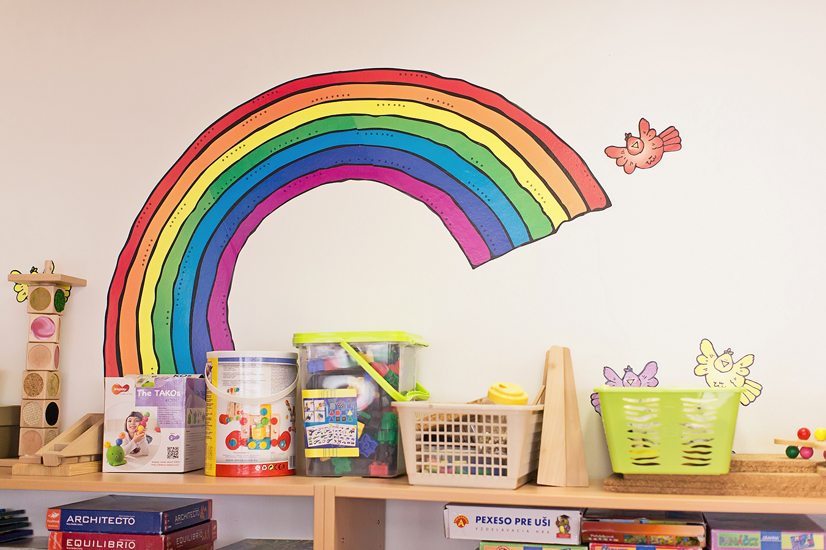

**Realizace a naplňování ŠVP PV**

Cíle vzdělávacího programu jsou odvozovány jak z individuálních, tak i společenských potřeb. Nevztahují se pouze na rozvoj rozumových schopností, ale i k osvojování si sociálních a dalších dovedností, duchovních, morálních, estetických hodnot a žádoucích vztahů k ostatním lidem i ke společnosti jako celku. Zaměřují se na rovinu osobnostního rozvoje:

* rozvoj osobnosti dítěte s ohledem na jeho potřeby, možnosti a zájmy cestou přirozené výchovy;
* naučit děti samostatně myslet a projevovat se jako demokratický občan v souladu s morálními hodnotami;
* vytvářet dobré a dostatečné základy klíčovým kompetencím tak, aby se staly podstatným příslibem na další životní a vzdělávací cestě dětí.

Záměrem celé organizace je rozvíjet každé dítě po stránce fyzické, psychické i sociální a vést je tak, aby na konci svého předškolního období bylo jedinečnou a relativně samostatnou osobností schopnou zvládat, pokud možno aktivně a s osobním uspokojením takové nároky života, které jsou na ně běžně kladeny zejména v prostředí jemu blízkém, tedy v prostředí školy a rodiny, a zároveň ty, které ho v budoucnu nevyhnutelně očekávají. Snažíme se, aby vzdělávání směřovalo k utváření základů klíčových kompetencí, aby zasáhlo oblast poznatků, hodnot a postojů, čímž děti získávají mnohostrannější, dokonalejší a prakticky využitelnější zkušenosti.

Jednotlivá pracoviště realizovala výchovně vzdělávací proces podle svých školních vzdělávacích programů, současně tím naplňovala hlavní cíle RVP PV a vytvářela základy klíčových kompetencí, které jsou podstatnou součástí další vzdělávací a celoživotní cesty. Učitelky sestavovaly pestrou vzdělávací nabídku praktických i intelektových činností. Pracovaly v jednotlivých třídách podle Třídních vzdělávacích programů, které v průběhu roku doplňovaly a upravovaly dle aktuálních potřeb. Vzdělávací nabídka zahrnovala oblast biologickou, psychologickou, interpersonální, sociálně-kulturní a environmentální.

Hlavní cíle ŠVP PV se nám dařilo naplňovat i v oblasti materiálních podmínek, podmínek pro vzdělávání, v oblasti řízení školy a personální práce, v oblasti spolupráce s rodiči a partnery v rámci daných možností.

Snahou všech zaměstnanců je stálá tvorba a udržování pohodového a příjemného prostředí, kde se děti i dospělí cítí dobře, spokojeně, jistě a bezpečně. Byl kladen důraz na klidné a laskavé působení, nenucení a nepřetěžování dětí, vytváření prostoru pro svobodnou volbu, vymezení jasných a srozumitelných pravidel chování pro všechny - děti i dospělé. Učitelky i provozní personál respektovaly individuální potřeby a zájmy dětí, reagovaly na ně, napomáhaly v jejich uspokojování, usilovaly o tvorbu kamarádského a partnerského prostředí, jež významně přispívá k vlastním aktivitám dětí.

Učitelky vytvářely každému dítěti příležitosti projevovat se, spolurozhodovat, souhlasit i oponovat, vystupovat jako plnoprávný subjekt. Byla rozvíjena emoční inteligence, sociální dovednosti, empatie, společná pravidla soužití, což je pro děti v současné době velmi důležité. Přesto se nám tato práce s některými dětmi dařila méně.

U dětí i dospělých bylo uplatňováno konkrétní ocenění. Výchovně vzdělávací práce byla vedena skupinově a individuálně, tak, aby se projevily i děti pomalejší, méně průbojné. Děti byly vedeny k odpovědnosti za své chování a k přijetí jeho důsledků, ale i k poznání toho, že lidé jsou v něčem stejní, v něčem se liší, že jiný neznamená horší, učí se vzájemné toleranci.

Prostřednictvím krátkodobých projektů vedeme děti k pohodové adaptaci na školní prostředí, ke zdravému životnímu stylu, k aktivnímu pohybu, ke vztahu k životnímu prostředí, k podpoře vzájemných kamarádských vztahů, k rozvoji komunikační schopnosti, aktivitě, samostatnosti a tvořivosti. Děti projevily velký zájem o činnosti zaměřené na matematickou   
a jazykovou pregramotnost. Rády využívaly digitální pomůcky, s oblibou vykonávaly výtvarné a pracovní činnosti. Učitelky dokázaly děti vhodným způsobem k činnostem motivovat a podporovat jejich aktivní účast. Vhodně připraveným prostředím nabízely dětem příležitosti, jak poznávat, přemýšlet, chápat a porozumět sobě i všemu kolem sebe stále účinnějším způsobem. Uvědomují si, že učení dítěte na základě předávání a přijímání hotových poznatků je v předškolním vzdělávání považováno za málo vhodnou cestu. Každé dítě má založeno své portfolio, ve kterém jsou dokumentovány jeho vývojové a vzdělávací pokroky.

Ve školním roce 2022/2023 se nám opět podařil eliminovat počet dětí s odkladem povinné školní docházky. Vidíme to především v pravidelné docházce předškoláků a také v důslednosti učitelek při realizaci výchovně – vzdělávacího procesu. Systematicky uplatňovaly osvědčené diagnostické metody, na jejichž základě prováděly diferenciaci a individualizaci činností vhodných pro jednotlivé děti. Uplatňovaly také metodu dobrého startu.

Obecně se však ve všech třídách musíme zaměřit na zlepšení sociálních dovedností dětí, zejména co se týká dodržování dohodnutých pravidel, nevhodných projevů chování a jednání některých dětí a odbourávání jejich agresivity vůči ostatním dětem, ale i učitelům, asistentkám a ostatním zaměstnancům v mateřské škole (vulgární slova, gesta, mimika, křik…).

BD21322_

**Prevence sociálně patologických jevů**

Jednotlivá pracoviště využívají minimální preventivní program. Cíle jsou zapracovány   
do všech ŠVP PV v organizaci. Prvky preventivního programu se nenásilnou formou prolínaly každodenním vzdělávacím obsahem, pomocí námětových her, prožitkových programů, besed s odborníky. Třídy si dílčí obsahy plánovaly dle zaměření vlastních tematických celků. Na začátku školního roku jsme se hlavně zaměřili na vymezení pravidel, která se týkala bezproblémového soužití a bezpečnosti. Další témata v průběhu roku byla zaměřena na etiku chování a jednání, ekologickou gramotnost, na akceptování a toleranci jiných etnik. Zabývali jsme se získáváním dovedností v oblasti pěstování a dodržování zdravého životního stylu.

Vedeme děti k tomu, aby se uměly vyrovnávat se zátěžemi a problémy a byly odolné vůči nežádoucím jevům. Snažili jsme se o navození důvěry, aby se děti nebály svěřit s případnou šikanou, či jiným nevhodným jednáním od dětí, ale i od dospělých. Pracovali jsme s různými příběhy a pohádkami, kde děti samy hledaly řešení. Zúčastnili jsme se besedy s policií – povědomí o právní odpovědnosti – krádeže, vandalismus, násilí, programu prevence šikany v DÓZE. Děti shlédly divadlo s námětem jak se chovat, když jsou samy doma, osloví je cizí osoba apod. Děti ví, jaké jsou nebezpečné předměty, a že na ně nesmí sahat (injekční stříkačky, rozbité láhve), že se musí vyhýbat nevhodně se chovajícím osobám – alkohol, drogy. Byla zařazena i téma sexuální výchovy – co je dobré, a co není dobré a nevhodné sexuální chování a jednání. Na akceptování a toleranci jiných etnik jsme opětovně zařadili již vyzkoušený program (Jsme stejní, ale také se lišíme). Zabývali jsme se získáváním dovedností v oblasti pěstování a dodržování zdravého životního stylu (A, be, ce, de, en, vyběhneme ven, Moje tělo, Zdraví jedlíci…). Také jsme se s pomocí osvěty snažili spolupracovat i s rodiči – na schůzkách, při společných akcích (bez cigarety a alkoholu). V loňském školním roce jsme konkrétní případ sociálně patologických jevů neřešili, ale i nadále se budeme prevenci věnovat.

BD21322_

**Podpora dětí se speciálními vzdělávacími potřebami a nadaných**

Integrace dětí do běžné mateřské školy (třídy) přináší přiblížení se normálnímu prostředí a oslabení určité izolace dítěte i jeho případného vylučování ze společnosti ostatních vrstevníků. To bezpochyby usnadňuje osobnostní a sociální rozvoj dítěte.

Prostředí mateřské školy je maximálně bezpečné s ohledem na potřeby dítěte se SVP. Téměř všechna pracoviště mají bezbariérový přístup do budovy.  Zvýšený bezpečnostní dohled byl zajištěn asistenty pedagoga a školním asistentem. Každé pracoviště má k dispozici pomůcky dle potřeb konkrétních dětí. Byla zajištěna kvalitní průběžná speciálně pedagogická péče v úzké spolupráci se speciálně pedagogickým centrem a pedagogicko psychologickou poradnou. Větší část podpůrných opatření byla soustředěna na oblast narušené komunikační schopnosti, která byla diagnostikována v různém rozsahu u 26 dětí. Převážně se jednalo o vývojovou dyslálii, kterou se daří před nástupem dětí do základní školy zmírnit nebo plně odstranit. V několika případech byl řešen selektivní mutismus, opožděný vývoj řeči vlivem nepodnětného domácího prostředí, dysfázie a symptomatická porucha řeči. Mateřská škola poskytuje jazykovou prevenci, dvě třetiny učitelek absolvovalo kurs logopedické asistence.

Škola v loňském školním roce dále zajišťovala vzdělávání dětí s lehkým mentálním postižením, s PAS, s DMO, se souběžným postižením více vadami, s diabetem 1. typu, s pseudooligofrenií, s těžkým sluchovým postižením a s ADHD. V těchto případech byla velmi důležitá úzká spolupráce s rodiči i se speciálně pedagogickým centrem. Těchto dětí bylo celkem 8.

Škola byla připravena i na vzdělávání nadaných dětí. Učitelky se snažily u dětí odhalit metodou včasné diagnostiky mimořádné schopnosti či nadání, které by rozvíjely rozmanitou vzdělávací nabídkou zahrnující všechny oblasti. V předškolním věku dítě prochází obdobím nerovnoměrného a skokového vývoje. Mnohdy je proto těžké odlišit při identifikaci nadání dítěte od akcelerovaného vývoje v určité oblasti. Dítě, které vykazuje známky nadání, musí být i nadále podporováno. V loňském školním roce v naší organizaci nebylo žádné dítě jako nadané školským poradenským zařízením identifikováno.

Škola ve školním roce 2022/2023 poskytovala jazykovou průpravu dvěma dětem na základě doporučení pedagogicko psychologické poradny. Jazyková průprava probíhala v časovém úseku čtyřikrát čtvrt hodiny v týdnu, byla určena pro vietnamské a ukrajinské dítě. Po nástupu dětí z Ukrajiny v souvislosti s invazí ruských vojsk docházelo k osvojování základů českého jazyka v rámci běžné výchovně vzdělávací práce s využitím vhodného didaktického materiálu.

Během roku byla prováděna pedagogická diagnostika u každého dítěte do záznamových archů pro oblast biologickou, psychologickou, sociálně-kulturní, interpersonální a environmentální. Pracovali jsme s metodikou pro podporu individualizace vzdělávání v podmínkách MŠ „Pedagogické hodnocení v pojetí RVP PV“ – s vývojovými řadami. Záznam byl prováděn 3x za rok a dále vždy při aktuální změně. Pro diagnostiku dětí jsme v posledním ročníku využívali metody Brigitte Sindelarové „Předcházíme poruchám učení“. Metoda sleduje kognitivní funkce u dítěte předškolního věku. Včasné zjištění problematických oblastí dítěte a jejich následovné procvičování dětem pomůže k úspěšnému vstupu do základní školy.

BD21322_

**DVPP a školení provozních zaměstnanců**

Hlavním cílem dalšího vzdělávání pedagogických pracovníků je obnova, upevnění a doplnění jejich kvalifikace. Vzdělávání je povinností učitelů po dobu výkonu své pedagogické činnosti.

Vzhledem ke zhoršující se kvalitě komunikativních a vyjadřovacích dovedností dětí podporujeme u učitelek absolvování kurzů Logopedických asistentů, které jim následně pomáhají v práci s dětmi v oblasti řečového vývoje, po absolvování kurzu se učitelky pravidelně účastní setkání logopedických asistentů, kde si mohou předávat své poznatky z praxe.

Dále se účastnily seminářů, vzdělávacích akcí, využívaly nabízené projekty, které umožňují rozvíjet pedagogické dovednosti a zvyšují díky nim svoji pedagogickou kvalifikaci. Poznatky a zkušenosti ze seminářů pak aplikujeme v praxi a zvyšujeme tím profesní odbornost celého pracovního týmu.

Významnou složkou dalšího vzdělávání pedagogických pracovníků je vlastní iniciativa a samostudium. V mateřské škole mají přístup k mnoha kvalitním pedagogickým titulům a dále jim je pravidelně nabízena účast na různých vzdělávacích seminářích podle jejich vlastního vzdělávacího záměru. Mohou si najít takové oblasti, kde samy uznají, že je potřeba se dále rozvíjet.

Studiu literatury se učitelky i asistentky intenzivně věnují během celého školního roku. Volí tituly s ohledem na svoje vzdělávací potřeby. O nově získaných informacích a zajímavostech, které si nastudovaly, se dělí s kolegyněmi na poradách pedagogických zaměstnanců. Velice se nám osvědčily online webináře.

I nadále jsme využívali formu sdílení zkušeností náslech ve třídách i hospitacemi v jiných MŠ v rámci organizace. Této formy hlavně využívaly nové učitelky. K profesnímu rozvoji přistupovali všichni velmi aktivně.

Z profesních vzdělávacích plánů vyplynul zájem o vzdělávání v oblasti tvorby školního a třídního programu, evaluace v MŠ, školení v oblasti práce s digitálními technologiemi a novou aplikací Twigsee.

### Přehled dalšího vzdělávání zaměstnanců ve školním roce 2022/2023

|  |  |  |
| --- | --- | --- |
| **MŠ Sokolovská** | | |
| **Datum:** | **Název vzdělávání:** | **Účastník:** |
| 26.8.2022 | Ostrý start-pomoc na začátku školního roku - webinář | Pávková, Kyselá, Hradová |
| 28.8. | **Webinář: Twigsee** | Bourková, Hnízdilová  Kyselá, Chalupová  Pávková, Hradová |
| 30.8. | Školení první pomoci | Všichni zaměstnanci |
| 6. 9. | Twigsee Aplikace možností | Hnízdilová, Komínková  Bourková, Novotová  Pávková, Hradová |
| 7.9. | Webinář: Adaptace dětí při vstupu do MŠ; Hana Splavcová (Raabe) | Bourková |
| 19.9. | On-line webinář: Počítač, tablet a telefon- využití ICT ve výuce, Ing. Tomáš Driml | Kyselá |
| 23. 9. | Začínám učit v MŠ – seminář Třebíč | Hnízdilová, Pávková |
| 26. 9. | Twig. Docházka - jak na to? webinář | Hnízdilová  Komínková  Bourková |
| 27.9. | Twig. Třídnice, zápis, archivace webinář | Kyselá  Chalupová |
| 5.10. | Webinář: Jdeme do školy, Lenka Ďurníčková | Bourková |
| 7.10. | Twigsee-Docházka | Pávková, Hradová |
| 12. 10. | Twig. Třídnice, zápis, archivace webinář | Hnízdilová, Kyselá  Komínková  Bourková |
| 12.10 | Fórum mateřských škol Praha | Požárová |
| 20.10. | Úvod do začleňování nově příchozích dětí z UK | Hradová  Kyselá, Chalupová |
| 26.10.2022  až 7.6.2023 | Ředitel manažér – kombinované kvalifikační studium proředitele škol a školských zařízení | Požárová |
| 27.10. | Twigsee - Uživatelé | Chalupová, Kyselá |
| 7.11. | Webinář Vánoční vystoupení v MŠ, Mgr. Markéta Stix | Chalupová |
| 10.11. | Odborné fórum předškolního vzdělávání aneb  Jaké je to být ředitelkou | Požárová |
| 23.11. | Twigsee - Příspěvky a ankety | Chalupová, Kyselá |
| 29.11. | Twigsee - Dokumenty | Bourková  Chalupová, Kyselá |
| 10. 1. 2023 | Kolegiální podpora MŠ Sokolovská | Hnízdilová |
| 16. 1. 2023 | SocioEmoční učení v MŠ Palová - webinář | Hnízdilová, Kyselá |
| 17. 1. | ADHD a nevychovanost; – lektor. PaeDr. Zdeněk Martínek - webinář | Hnízdilová, Chalupová |
| 18.1. | ADHD nebo nevychovanost – lektor. PaeDr. Zdeněk Martínek | Novotová |
| 26. 1. | Twigsee – docházka webinář | Hnízdilová  Komínková  Bourková |
| 2.3. | Žena v pozici vedoucího pracovníka | Požárová |
| 28. 3. | Komunikujeme s rodiči v MŠ - seminář Třebíč | Hnízdilová |
| 11. 4. | Kolegiální podpora MŠ Nad Plovárnou | Hnízdilová |
| 26. – 27.6. 2023 | Pozoruj a jednej: Jak na permakulturu s dětmi - seminář Baliny | Novotová |

|  |  |  |
| --- | --- | --- |
| **MŠ Sportovní** | | |
| **Datum:** | **Název vzdělávání:** | **Účastník:** |
| 30.8. 2022 | První pomoc | Brožová Jindřiška  Čechová Zdeňka  Krejčí Kateřina  Stávková Jitka  Střechová Libuše  Švihálková Pavlína |
| 29.5.2023 | Webinář ADHD nebo nedostatečné výchovné vedení? | Krejčí Kateřina |
| 31.5.2023 | Webinář Dítě s vývojovou dysfázií v běžné MŠ | Krejčí Kateřina |
| 14.+15.6.2023 | Webinář Dítě s mutismem v MŠ | Čechová Zdeňka |
| 16.6.2023 | Setkání logopedických asistentek | Stoklasová Jana |

|  |  |  |
| --- | --- | --- |
| **MŠ Čechova** | | |
| **Datum:** | **Název vzdělávání:** | **Účastník:** |
| 30.8.2022 | První pomoc | Všichni zaměstnanci |
| 19.9.2022 | Podzim venku – webinář, Mgr. Danišová | P. Kravalová |
|  | Záznamy z Twigsse | Všichni zaměstnanci |
| 25.1-7.6.2023 | Funkční vzdělávání – Education Vysočina | Večeřová |
| 17.1.2023 | ADHD a nevychovanost, Paedr Z. Martínek | I.Klusáčková, M. Střechová, Večeřová, Veselá, Vaňková, Drápelová |
| 26.1.2023 | Digi děti – rodinář , Mgr. Kršňák | Kravalová |
| 23.1.2023 | Agrese a její řešení, Mgr. J.Halda | I. Klusáčková |
| 3.2.2023 | Asistent pedagoga v MŠ, Mgr.Martina Kneslová | Vaňková |
| 9.2.2023 | Jídlo jako nepřítel – poruchy…rodinář, Petra Bradová | Vaňková, Kravalová, Střechová |
| 23.3.2023 | Každé dítě má na něco talent | P. Kravalová, Vaňková, Večeřová, Střechová, Černá, |
| 6.4.2023 | Jak na komunikaci s puberťáky | Vaňková, Černá, Veselá |
| 11.4.2023 | Hrátky s písničkou, Phdr. Jiříčková | Kravalová |
| 20.4.2023 | Rozvoj čtenářské pregramotnosti v MŠ, Mgr. Koželuh - webinář | Kravalová, Střechová |
| 22.6.2023 | Šikana ve škole, Mgr. Martínek | Drápelová, Večeřová, Vaňková |
| 24.7.2023 | Asistent pedagoga prakticky – webinář, Mgr. Prokeš | Vaňková |

|  |  |  |
| --- | --- | --- |
| **MŠ Nad Plovárnou** | | |
| **Datum:** | **Název vzdělávání:** | **Účastník:** |
| 26.8.2022 | Jak začít se systémem Twigsee | Sedláčková, Poulová, Ryšánová, Špačková |
| 30.8.2022 | První pomoc | všichni zaměstnanci |
| 4.10. 2022 | Grafomotorika hravě a prakticky | Poulová |
| 17.1.2023 | ADHD a nevychovanost - webinář | Sedláčková, Poulová, Ryšánová, Špačková, Michalová, Matyášová |
| 8.2.2023 | Jak komunikovat se zlobivým žákem - webinář | Ryšánová |
| 10.4.2023 | Jak přistupovat k dítěti s autismem | Michalová |
| 16.5. – 17.5. 2023 | Ať není plánování noční můrou - webinář | Špačková |
| 30.5.2023 | Stres, relaxace, jak prožít spokojený život a nezbláznit se při zátěžové profesi - webinář | Sedláčková, Poulová |
| 5.6.2023 | Moderní metody a pomůcky pro práci v MŠ - webinář | Sedláčková, Poulová, Ryšánová, Špačková |
| 17. – 20.8.2023 | Letní škola prožitkového tvoření | Špačková |
|  | Průběžně celý rok webináře Twigsee | všechny |

|  |  |  |
| --- | --- | --- |
| **MŠ Mírová/Oslavická** | | |
| **Datum:** | **Název vzdělávání:** | **Účastník:** |
| srpen 2022 | Školení 1.pomoci - workshop | Kadlíková, Valíková L.,R., Ochranová, Doležalová, Nedomová, Dubnová, Kovářová, Pacalová M., Tučková |
| listopad | Dramatické projekty v MŠ | Pacalová M. |
| leden 2023 | ADHD a nevychovanost | Kovářová, Pacalová M., Valíková L. |
| duben | Pohybové aktivity v mateřské škole | Valíková L. |
| duben | Dramatické hry a cvičení v MŠ | Pacalová M. |
| 16.6. | Metodické setkání logopedických asistentů MŠ | Kovářová |
| celoročně | členka Pracovní skupiny pro rozvoj matematické gramotnosti (Projekt MAP III) | Kovářová |

BD21322_

**Údaje o aktivitách a prezentaci školy na veřejnosti**

Jednotlivá pracoviště pracují na svých dílčích projektech a organizují nadstandardní aktivity a činnosti pro děti, rodiče i širší veřejnost. Tyto aktivity jsou ve větší míře propojeny s integrovanými blogy a vhodným způsobem obzvláštňují každodenní vzdělávací nabídku.

**MŠ Sokolovská:**

Zapojení do projektů:

Mrkvička, Ruku v ruce s přírodou, Cvičíme s úsměvem, Hbitý jazýček, Hello Cookie, Zdravé město, Nebudeme lhostejní, Chytré hraní, Barevné dny, A be ce de en – vyběhneme ven.

5.9. 2022 Zahajovací schůzka pro rodiče

5.9. Sportovní vystoupení – Kola ZŠ Oslavická;

6.9. Zdravé město-Náměstí VM – akce MěÚ v rámci projektu

27.9. Logopedická depistáž (SPC Velké Meziříčí)

2.10. Divadelní představení „O Smolíčkovi a jiné pohádky“

4. 10. Podzimní úklid zahrady s rodiči – odpolední seznamovací akce s opékáním špekáčků

1.11. Oranžový den, Halloweeen

8.11. Loutkové divadlo JC

11. 11. Sv. Martin přijíždí – tradiční akce ve třídách

15.11. Vzdělávací program v MěK „Robot Rob“

28.11. „Advent začíná“- zdobení, rozsvícení vánočního stromu s písničkami na školní zahradě

5.12. Tematický den v MŠ „Čert, anděl, Mikuláš v MŠ“ +- nadílka

7.12. Návštěva vánoční výstavy v J Clubu

14.12. Vánoční besídka + tvoření II. třída

15.12. Vánoční besídka a tvoření s rodiči III. tř.

8.12. Vánoční nadílka pod stromečkem I. třída

7.12. Vánoční besídka a tvoření s rodiči IV. tř.

21.12 Návštěva kostela-výstava betlémů s vánočním koncertem

6.1. 2023 Den hraček“ – vzpomínky na Vánoce

17.1. Jízda vlakem – poznávání zimního okolí z dopravního prostředku

18.1. Kulturní program „Kouzelník Ošmera“ v MŠ

24.1. Bílý den v MŠ – tematický den

26.1. Konzultace s rodiči

31.1. Výšlap na Fajtův kopec k rozhledně

1.2. Odpolední konzultace pro rodiče

8.2. „Maková panenka“- divadelní představení v JC

15.2. Návštěva ZŠ Komenského-1.třída

16.2. Digitalizace- soutěž robotické berušky v tělocvičně

17.2. Logopedická prevence v MŠ (SPC)

28.2. Karneval v MŠ

2.3. Konzultace s rodiči

24.3. Zelený den v MŠ – Vynášení Moreny a vítání Létéčka – tematický den

27.3. Návštěva velikonoční výstavy v JC

28.3. Vzdělávací program v MěK – „Naše kapela“

29. 3. Velikonoční výstava J-Club

30.3. Muzikál –„Dětským srdíčkům“

12.4- Eko pohádka-„S divadlem na cestě k přírodě“

14.4. Vzdělávací program v MŠ Planetárium Brno- „Korálový útes„

18. 4. Městská knihovna - pohádka: O pejskovi a kočičce

18.4. Keramika s rodiči a dětmi „Jarní tvoření“ – III, II.. třída

19.4. Keramika s rodiči a dětmi „Jarní tvoření“ – IV., I. třída

25.4. Interaktivní vzdělávání v terénu návštěva IZS

27.4. Den otevřených dveří v MŠ

28.4. Tematický den v MŠ „Čarodějnický rej“

4.5. Kulturní program v MŠ „Kouzelný výlet“-Rádio Vysočina

10.5. Besídka pro maminky s interaktivním program „Korálky pro maminku“

11.5. „Pohádková cesta“ – akce pro rodiče na zahradě s  vystoupením ke Dni matek – III. a

16.5. Exkurze na pracoviště IZS

18.5. Sportovní den mateřských škol „Velkomeziříčské školky v pohybu“, akce pro děti a veřejnost

23.5. Setkání s učitelkami I. stupně ZŠ, konzultace o dětech

25.5. Kulturní program divadlo Praha „Popletli jsme pohádku, dopředu i pozpátku“

30.5. Školní výlet Pohádková cesta v Podlesí – III. a IV. třída

31.5. Tablo předškoláků - instalace na náměstí v Neku

1.6. Oslava Dne dětí – maxi diskotéka se soutěžemi pro děti

2.6. Sportovní dopoledne v MěK „Opičí dráha“

6.6. Slavnostní pasování předškoláků s „Jízdou kovbojů“ (ve spolupráci s DÓZOU)

15.6. Sportovní den předškoláků z mateřských škol „Házená“

15.6. „Hasiči“ – exkurze u záchranných složek ve Velkém Meziříčí

Cvičení v tělocvičně každý čtvrtek od září 2022 do května 2023. Třídy se průběžně střídaly.

Od 26.1.2023 začalo bruslení, 1x týdně, 10 lekcí.

Od 26.1. 2023 začaly ozdravné pobyt v Solné jeskyni, 1x týdně, 10 lekcí.

Od 2.11.2022 do 11.1.2022 Sauna pro předškolní dětí, 1x týdně, 10 lekcí.

Dle třídních plánů tematické dny: Putování s mapou, Hledání pokladu, Stopovaná s úkoly, turistické výšlapy do okolí Vel. Mez.

BD21322_

**MŠ Sportovní:**

Zapojení do projektů:

Mrkvička, Zdravé město

V průběhu roku proběhly tradiční akce a aktivity nad rámec vzdělávání. Po zkušenostech z minulých let se velká část uskutečnila ve vlastní režii, program vymýšleli a realizovali průběžně všichni zaměstnanci MŠ.

Také jsme se prezentovali na veřejnosti tablem předškoláků, vystaveným v Papírnictví Radka Klikarová na náměstí.

|  |  |
| --- | --- |
| 6.9.2022 | Dny zdraví |
| 8.9.2022 | Den záchranářů |
| 29.9 – 15.12. | Trampolínky – 10 lekcí |
| 23.9. - 2.12. | Bruslení – 10 lekcí |
| 1.11.2022 | Haloweenský den |
| 8.11.2022 | Loutkové divadlo v MŠ |
| 5.12.2022 | Mikulášská diskotéka s nadílkou |
| 8.12.2022 | Vánoční fotografování |
| 12.12.2022 | Návštěva kostela sv. Mikuláše – Vánoční program pro děti |
| 13.12.2022 | Vánoční besídka u Krtečků+ nadílka |
| 15.12.2022 | Vánoční besídka u Koťátek + nadílka |
| 20.12.2022 | Vánoční besídka u Ježečků + nadílka |
| 21.12.2021 | Fialový den |
| 12.1.2023 | Návštěva Městské knihovny - Ježečci |
| 25.1.2023 | Kouzelnické vystoupení v MŠ |
| 8.2.2023 | Divadelní představení v J Clubu – Maková panenka |
| 9.2. – 23.2.2023 | Bruslení – 6 lekcí |
| 14.2.2023 | Karneval v MŠ |
| 21.3.2023 | Vynášení Zimy |
| 29.3.2023 | Návštěva předškoláků v ZŠ |
| 30.3.2023 | Hudební vystoupení v MŠ |
| 5.4.2023 | Hledání pokladu velikonoční slepičky |
| 12.4.2023 | Žonglérské vystoupení v MŠ |
| 25.4.2023 | Návštěva Městské knihovny - Ježečci |
| 27.4.2023 | Představení Kouzelný výlet – Milan Řezníček |
| 28.4.2023 | Hledání pokladu + Čarodějnický rej |
| 4.5.2023 | Tvoření s maminkami u Krtečků |
| 11.5.2023 | Besídka ke Dni matek u Koťátek |
| 17.5.2023 | Tvoření s maminkami u Ježečků |
| 18.5.2023 | Sportovní odpoledne na Tržišti |
| 19.5.2023 | Společné fotografování na závěr školního roku |
| 29.5. 2023– 2.6.2023 | Týden dětských radovánek – sportovní soutěže, kreslení na chodník, dopolední pěší výlet, den dětí v Dóze, diskotéka, Den pro mou hračku |
| 6.6.2023 | Školní výlet do zahradnictví Rozmarínek s programem |
| 15.6.2023 | Sportovní den s oddílem házené |
| 20.6.2023 | Zahradní slavnost + pasování předškoláků |

BD21322_

**MŠ Čechova:**

Zapojení do projektů:

Mrkvička, Strašidel se nebojíme, Když projíždí svatý Martin, Poznávám život na vesnici i ve městě, Logohrátky, Zdravé město

|  |  |  |
| --- | --- | --- |
| Datum | **Aktivity v mateřské škole** | účast |
| 5.9.2022 | Sportovní den – ZŠ Oslavická | Třídy: Koťata,Sluníčka |
| 6.9.2022 | Zdravé město „Hrajeme si na“ | Třídy: Koťata,Sluníčka |
| 29.9.2022 | Výstava v JC – loutkové divadlo | Broučci 11 dětí |
| Září - červen | Cvičení v tělocvičně – střídání dětí | Dle výkazu pondělky |
| 21.11-30.1.2023 | Saunování | Třídy: Koťata,Sluníčka |
| 15.9.-10.11.2022 | Bruslení – přihlášené předškolní děti | Třídy: Koťata,Sluníčka |
| 23.9.2022 | Výstava loutek v JC | Koťata |
| 21.10.,18.10.2022 | Zámek VM – Čertova studna | Třídy: Koťata,Sluníčka, Broučci |
| 1.11.2022 | Městská knihovna | Broučci – 14 dětí |
| 9.11.2022 | Divadlo v MŠ – Hugo Fugo | Všechny třídy 64 dětí |
| 9.11.2022 | Martinská slavnost – odpol. Akce s rodiči | Všechny třídy |
| 25.11.,2.12.2022 | Zámek VM – Kouzlo myslivosti | Třídy: Koťata,Sluníčka, Broučci |
| 5.12.-7.12.2022 | Vánoční výstava v JC | Třídy: Koťata,Sluníčka, Broučci |
| 6.12.2022 | Mikulášská nadílka | Všechny třídy |
| 12.12.-20.12.2022 | Vánoční besídky – akce s rodiči | Všechny třídy |
| 16.12. -10.1.2023 | Betlémský vánoční příběh – návštěva kostela | Třídy: Koťata,Sluníčka, Broučci |
| Leden | Návštěva zámeckého parku | Všichni průběžně |
| 8.2.2023 | Divadelní představení v JC – Maková panenka | Třídy: Koťata,Sluníčka, Broučci |
| 13.2.2022 | Návštěva ZŠ | Předškolní děti |
| 28.2.2022 | Karneval v Mš | Všechny třídy |
| 2.3.2023 | Knihovna - Jazýček | Koťata 17 Dětí |
| 23.3.2023 | Návštěva knihovny – Naše kapela | 15- Broučci |
| 30.3.2023 | Divadlo v MŠ - Doprava, doleva | všechny třídy |
| 12.4.2023 | Velikonoční stezka s úkoly | Broučci |
| 25.4.2023 | Čarodějnická stezka s úkoly | Broučci |
| 27.4.2023 | Zábavný program v MŠ – Kouzelný výlet | Všechny třídy |
| 8.-15.5.2023 | Besídky pro maminky, babičky | Broučci, Koťata, Krtečci |
| 18.5.2023 | Odpolední sportovní akce pro předškoláky – olympiáda – Školky v pohybu | Celoškolková akce pro předškolní děti |
| 19.5.2023 | Představení v JC | Broučci, Krtci, Koťata |
| 30.5.2023 | Knihovna – O třech prasátkách | Broučci – 19 dětí |
| 15.6.2023 | Sportovní akce na házenkářské hale | Sluníčka, Koťata |
| 21.6.2023 | Pasování předškoláků – Doza | Předškolní děti |
|  | Výlety vlakem, pěšky | Postupně všechny třídy |

V tomto roce jsme omezili divadla v MŠ a začali jsme více využívat nabídek našeho města: JC, knihovna, zámecké akce. Pro děti jsou atraktivnější a nejsou tolik pro rodiče finančně nákladné.

BD21322_

**MŠ Nad Plovárnou:**

Zapojení do projektů:

Mrkvička, Sedíme tu spolu u jednoho stolu, Fandíme pohybu

6. 9. Dny Zdraví – Štěňátka

8. 9. Informativní schůzka pro rodiče

8.9. Den záchranářů

6.10. – 5.12. Sauna

31.10. Dýňování

31.10. Helloween

2.12. Čertovská besídka

19.12.Vánoční nadílka

24.11. – 27.1. Bruslení

17.2. Karneval

27.- 29.3. Jarní výstava

18.5. Velkomeziříčské školky v pohybu

29.5. Besídka pro maminky

1. 6. Dětský den

15.6. Sportovní dopoledne (hřiště Házená VM)

16.6. Výlet – ZOO Jihlava

19.6. Pasování předškoláků na školáky (DÓZA)

22.6. Informativní schůzka pro rodiče nově přijatých dětí

Průběžně byla zařazena divadelní představení v MŠ, návštěvy DÓZY, SCVM.

BD21322_

**MŠ Mírová/Oslavická:**

Zapojení do projektů:

Zdravé město, Mrkvička, Děti na startu, Poprvé v mateřské škole, Hbitý jazýček

|  |  |
| --- | --- |
| 5.9. 2022 | Akrobatická show na ZŠ Oslavická |
| 6.9.2022 | Divadlo „Hrajeme si na koumáky“, náměstí VM |
| 12.9. a 13.9. | třídní schůzka s rodiči – MŠ Mírová, MŠ Oslavická |
| 20.10. | Jablíčkové odpoledne - Sluníčka |
| 2510. | Oranžovo-černé dopoledne – MŠ Mírová |
| 2.11. | oranžový den v MŠ Oslavická |
| 3.12. | Mikuláš v MŠ Mírová |
| 5.12. | návštěva Mikuláše, čerta a anděla v MŠ Oslavická |
| 11.11. | Svatomartinský průvod – MŠ Oslavická – s rodiči |
| 11.11. | Vítání sv.Martina - Sluníčka |
| 13.12. | vánoční nadělování dětem v MŠ Oslavická |
| 14.12. | Vánoční besídka |
| 15.12. | Muzikál – Vánoční sen - Sluníčka |
| 16.12. | Vánoční nadílka MŠ Mírová |
| 4.1.2023 | Den hraček – MŠ Mírová |
| 5.1.2023 | Návštěva kostela sv.Mikuláše ve V.M. |
| 18.1. | Screeningové vyšetření zraku dětí |
| 27.1. | Bílý den u Sluníček a Kuřátek MŠ Oslavická |
| 9.2.2023 | Divadlo „Aladinova lampa“ |
| 15.2. | Karneval |
| 24.2. | Karnevalový rej v MŠ Mírová |
| měsíc březen | Čtení pohádek rodinných příslušníků v MŠ - Oslavická |
| 20.3. | Zelený den – MŠ Oslavická; Vítání jara spojené s vynášením MORENY MŠ Mírová |
| 21.3. | Vítání jara spojené s vynášením MORENY MŠ Mírová |
| 18.4. | Canisterapie – Mgr.L.Trojan – MŠ Oslavická |
| 20.4. | Divadlo „Kouzelný výlet“ – rádio Vysočina |
| 28.4. | Čáry, máry, kouzlení…“ MŠ Mírová |
| 5.5. | Návštěva Knihovny VM – „Robot Rob“ |
| 16.5. | Výchovně vzdělávací program DÓZA „Až vyrostu budu…“ |
| 18.5. | Sportovní olympiáda MŠ VM „Velkomeziříčské školky v pohybu“ – fotbalový stadion Tržiště |
| 19.5. | Z pohádky do pohádky (moderní gymnastika) Jc VM |
| 24.5. | Den rodiny – MŠ Oslavická |
| 25.5. | Rodinná plotová hra s moudrou sovičkou Týnkou - Sluníčka |
| 18.5. | Sportovní olympiáda „Velkomeziříčské školky v pohybu“ |
| 27.5. | Beseda se včelařkou – MŠ Oslavická |
| 1.6. | Den dětí – Dóza – MŠ Mírová, MŠ Oslavická |
| 6.6. | Návštěva SŠ Březejc – MŠ Oslavická |
| 3.6. | Šipkovaná s hledáním pokladu – Sluníčka MŠ Mírová |
| 7.6. | Výchovně vzdělávací program DÓZA „Cestou s vestou…“ |
| 8.6. | Zahradní slavnost s pasováním předškoláků – MŠ Mírová |
| **16.6.** | **Ukončení provozu MŠ Mírová – rekonstrukce ŠJ + pedagogického zázemí** |
| 19.6. | Návštěva Hasičského záchranného sboru VM – MŠ Oslavická |
| 22.6. | pasování předškoláků s programem Dóza – MŠ Oslavická odpoledne |
| 29.6. | Výlet (Zámek VM) MŠ Oslavická |

10/2022 – 5/2023 Logopedická prevence a intervence

10/2022 – 5/2023 Pohybové aktivity v rámci celorepublikového projektu Děti na startu

10/2022 – 5/2023 Konzultační odpoledne pro rodiče dětí – MŠ Mírová /Oslavická

11/2022 Tvoření na Zimní výstavu v JC VM

10/2022 – 03/2023 Saunování předškoláků

BD21322_

**Velkomeziříčské školky v pohybu – sportovní akce celé organizace**

Ve čtvrtek 18.5. proběhl sportovní den pro předškoláky pod názvem „Velkomeziříčské školky v pohybu“. S nápadem uspořádat tuto akci přišly učitelky Věra Bourková a Blanka Kadlíková. Ostatní kolegyně významným způsobem pomáhaly s přípravami a byly nápomocné i při její realizaci. Věnovaly sportovnímu odpoledni svůj čas, energii, nápady a tvořivé myšlenky. Město Velké Meziříčí poskytlo naší organizaci finanční podporu z grantového programu Zdravé město, místní podnikatelé finanční sponzorské dary a významnou pomoc při zajištění této akce. Fotbalisté FC Velké Meziříčí nám propůjčili fotbalové hřiště, poskytli zázemí a významným způsobem pomohli při organizaci sportovního odpoledne.

Jelikož je pro nás všechny pohyb hodně důležitý a hýbeme se rádi, rozhodly jsme se touto netradiční sportovní formou oslavit výročí otevření všech školek. Sokolovská slaví v letošním kalendářním roce stejně jako školka Nad Plovárnou 45 roků své existence, a dále Mírová pětatřicítku. V loňském roce oslavila pětatřicetiny školka Sportovní a v příštím roce dosáhne padesátin školka Čechova.

Dětem tu byl dán prostor pro sportovní aktivity, kde měly možnost projevit své pohybové dovednosti pod vedením učitelek, asistentek a mladých fotbalistů z Velkého Meziříčí.

Nechyběly oblíbené doprovodné programy jako skákací atrakce, malování na obličej   
a minidiskotéka. Pro dospělé diváky byla k dispozici testovací auta Škoda Auto. Během celého sportovního odpoledne bylo zajištěno bohaté občerstvení.

Všichni si užili den plný pohybu, zábavy, radosti a přátelské sportovní atmosféry, který po celou dobu moderoval Jirka Doležal.

BD21322_

**Velkomeziříčské školky v pohybu – fotodokumentace**

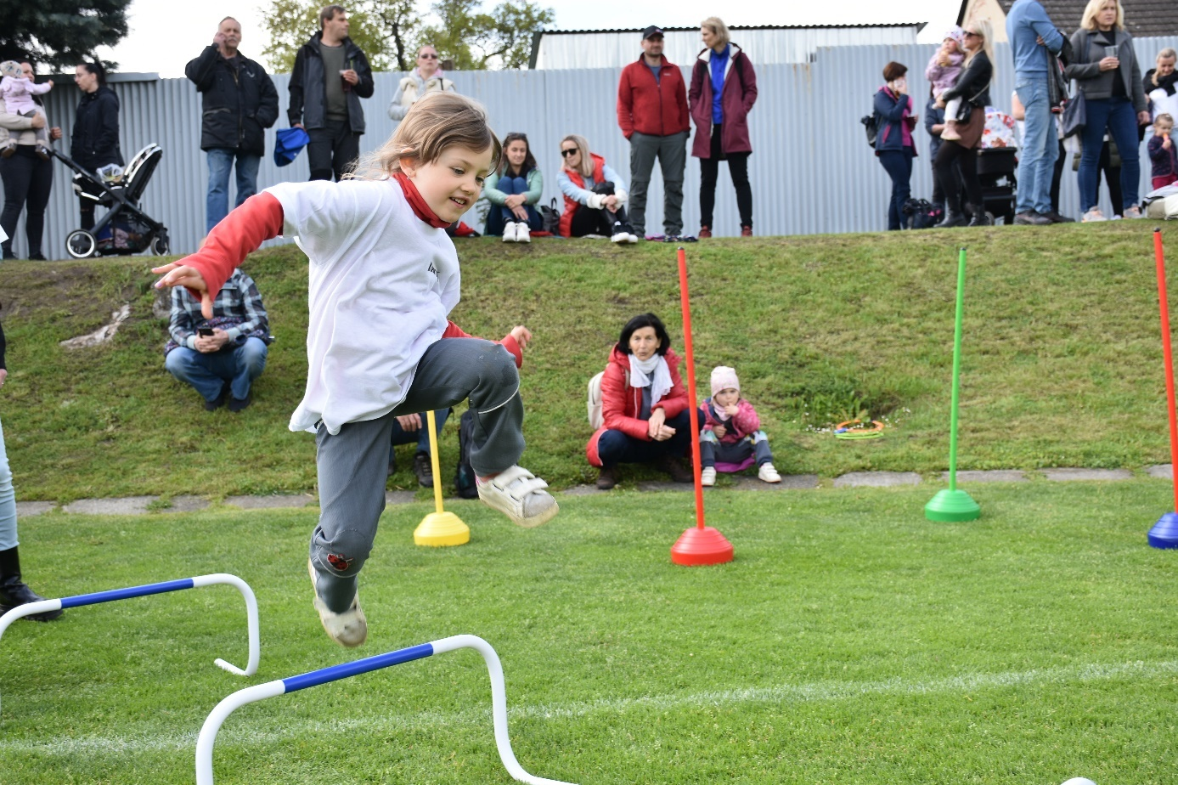

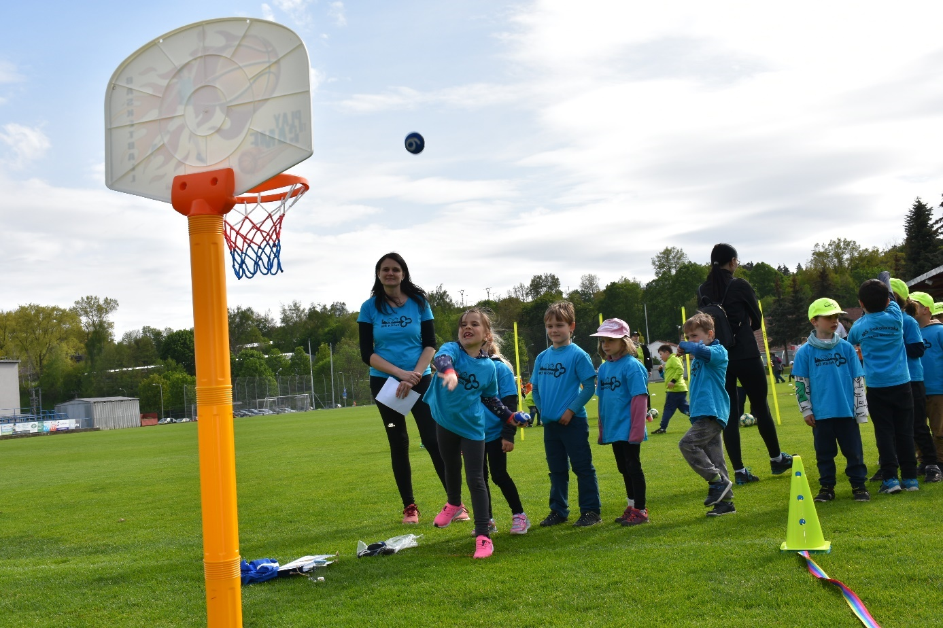

BD21322_

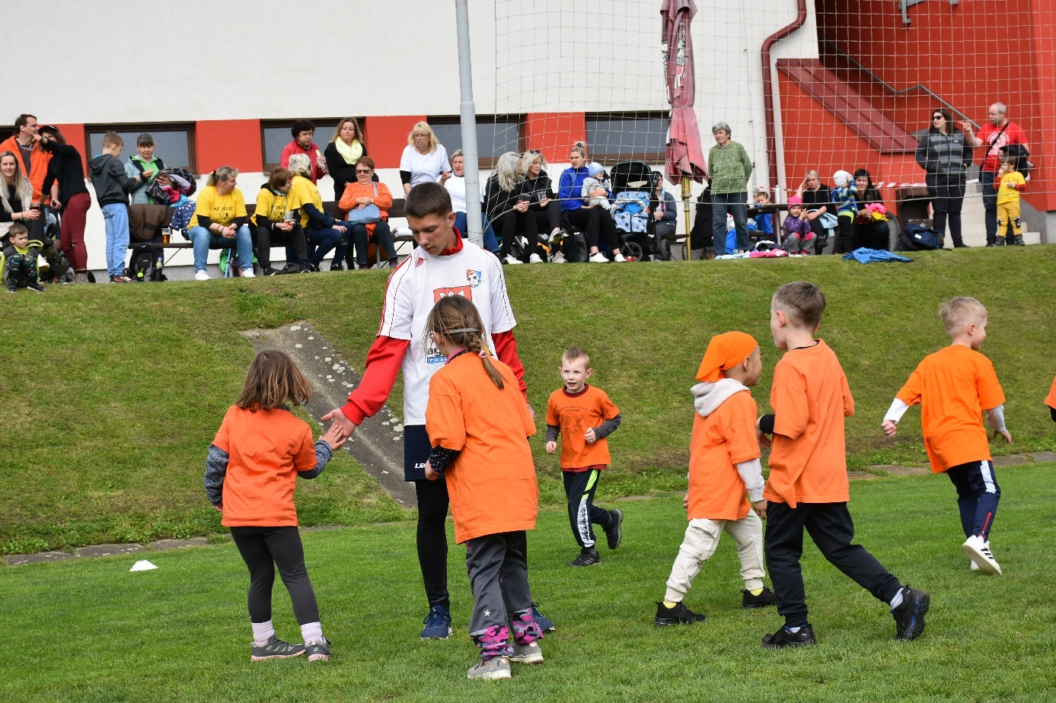

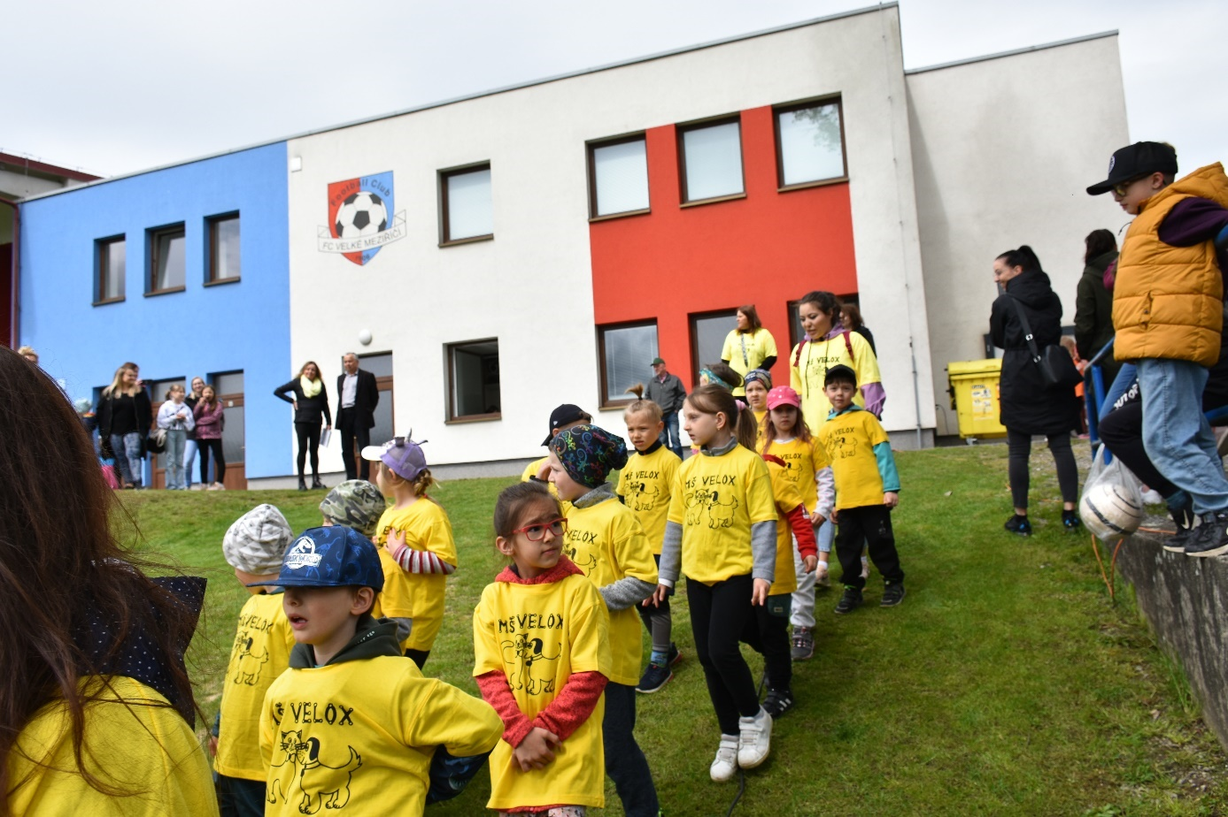

BD21322_

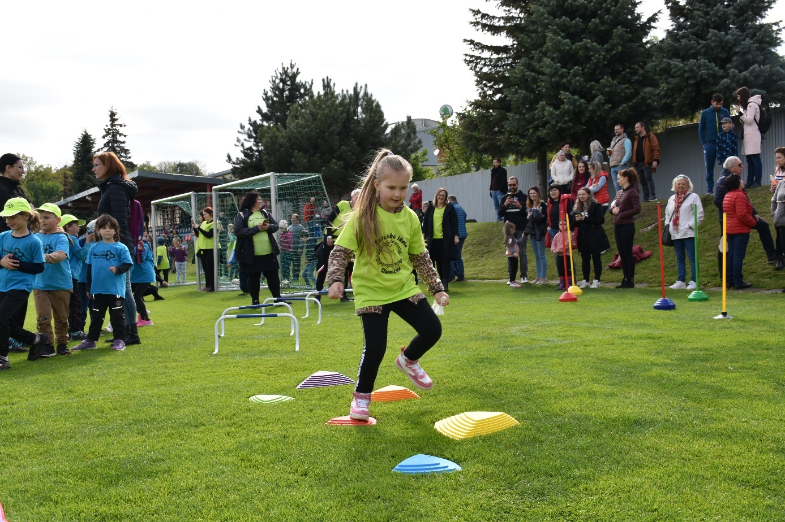

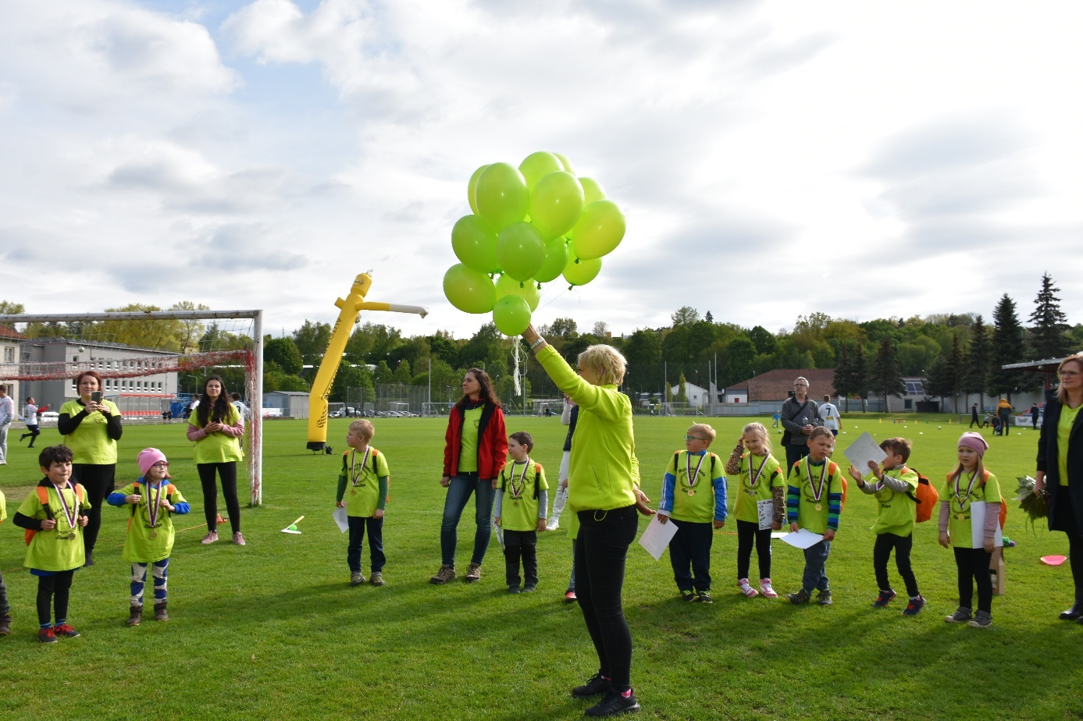

BD21322_

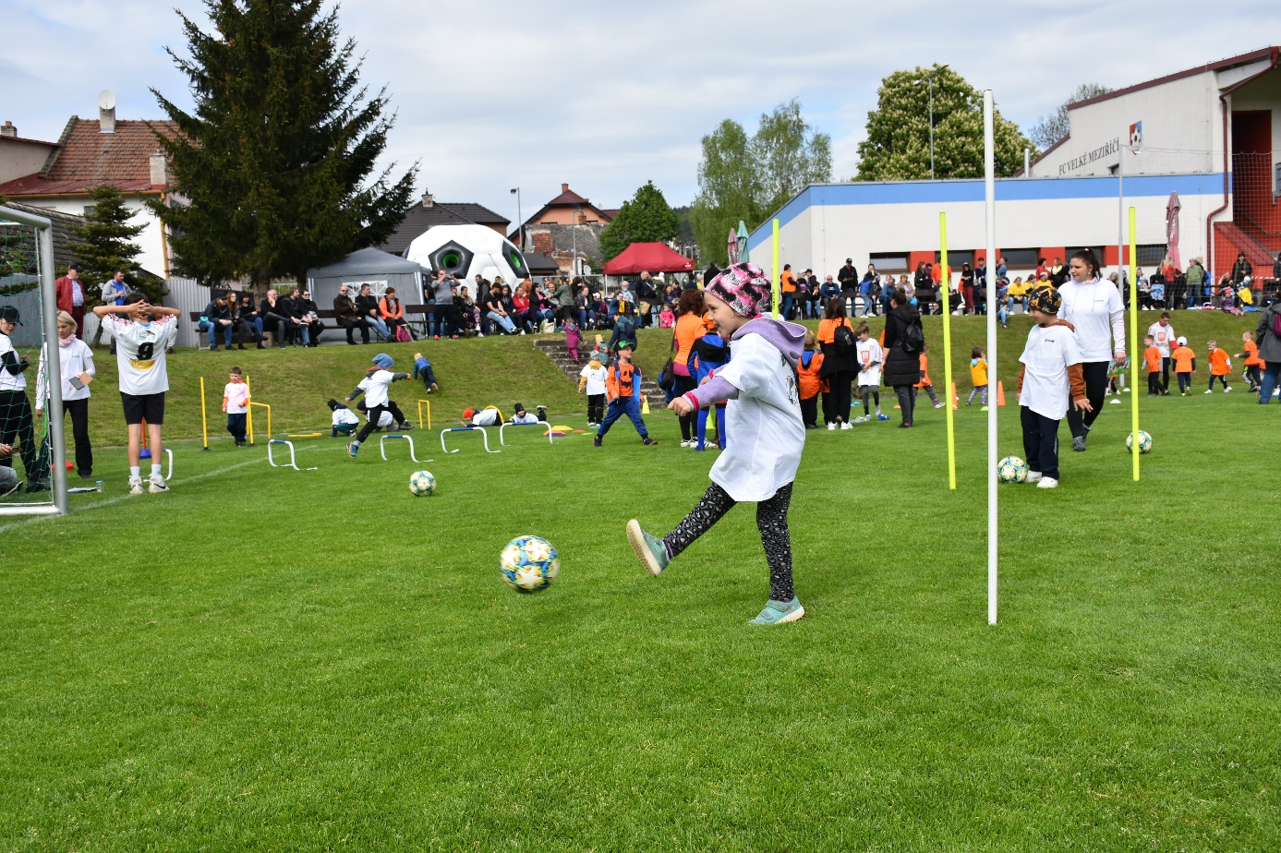

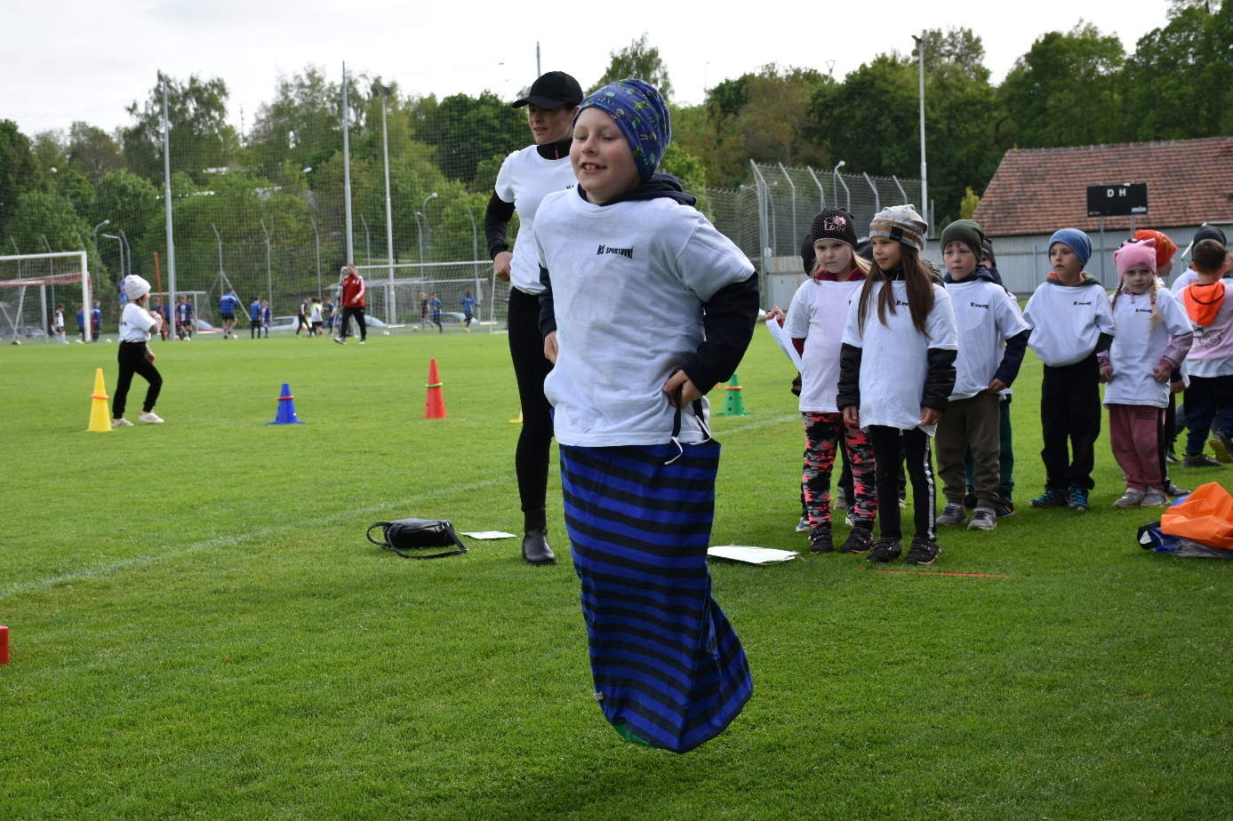

BD21322_

**Údaje o kontrolách a revizích**

### Ve školním roce 2022/23 neproběhla žádná inspekční činnost ze strany ČŠI.

### Kontroly a revize ostatních subjektů:

* kontrola z Krajské hygienické stanice v ŠJ Mírová – 15.2. 2023;
* kontrola z Krajské hygienické stanice v ŠJ Sokolovská – 14.6. 2023;
* deratizace všech pracovišť – 27.3. 2023
* kontrola hasicích přístrojů a hydrantů – 19.11.2021;
* kontrola spalinové cesty – 15.3. 2023;
* revize tlakových nádob – 14.9. 2022;
* kontrola plynového kotle a plynového zařízení – 7.9. - 16.9. 2022;
* revize elektrických spotřebičů a elektrického zařízení – 15.1. – 1.5. 2023
* revize herního systému na školní zahradě – 10.5. 2023;
* revize motorové sekačky, křovinořezu – 30.4.2023;
* tělovýchovné nářadí – 23.6.2022
* celoročně jsme spolupracovali s metodikem BOZP Jiřím Vařekou a 19.6.2023 proběhla prověrka BOZP.

BD21322_

**Hospodaření školy**

Neinvestiční výdaje zahrnují prostředky na platy, prostředky na ONN, odvody a ostatní neinvestiční výdaje. Ostatními neinvestičními výdaji jsme pokryli pracovní neschopnost zaměstnankyň, DVPP, nákup učebních pomůcek, literatury a OOPP.

|  |  |  |
| --- | --- | --- |
| **Větší položky hrazené z příspěvku na provoz ve školním roce 2022/2023:** | | |
| **Pracoviště:** | **Položka:** | **Cena:** |
| MŠ 2 | Úprava školní zahrady - revitalizace | 29 403,- Kč + 14 628,- Kč |
| MŠ 3 | Kancelářský nábytek  Výměna radiátoru | 41 700,- Kč  39 179,- Kč |
| MŠ 5 | Vybavení pracovním nábytkem – stůl, regál, police  Dětská kuchyňka  Výmalba třídy  Nátěr zahradních prvků | 12 600,- Kč + 16 521,- Kč  35 000,- Kč  21 778,- Kč  26 088,- Kč |
| MŠ 6 | Oprava zvonků a kamery  Výměna radiátoru  Výmalba chodby | 18 500,- Kč  36 614,- Kč  32 561,- Kč |
| MŠ 7 | Vybavení nástěnkami | 25 000,- Kč + 21 700,- Kč |
| Oslavická | Nátěry zárubní  Výmalba třídy a šatny  Pračka | 20 941,- Kč  26 887,- Kč + 13 826,- Kč  11 059,- Kč |
| ŠJ 2 | Výmalba a bourání | 39 689,- Kč |
| ŠJ 3 | Lednice  Krouhač zeleniny | 20 191,- Kč  31 625,- Kč |
| ŠJ 5 | Výmalba varny | 8 434,- Kč |
| ŠJ 6 | Regály do skladu | 40 000,- Kč |

Finanční prostředky z nového projektu OP JAK, do kterého organizace vstoupila 1.2. 2023, jsme opět využili na personální podporu školního asistenta. Školní asistent poskytuje podporu dětem, jimž hrozí školní neúspěch. Podílí se na vytváření optimálních podmínek pro vzdělávání těchto dětí a poskytuje administrativní a organizační podporu učitelkám, jejímž účelem je pro ně získání více času na individuální práci s dětmi.

S finančními prostředky ze všech zdrojů nakládáme efektivně, účelně a hospodárně.

Ve Velkém Meziříčí 20.10. 2023 Mgr. Zdeňka Požárová